LMS自适应滤波器的误差衰减模型和运用

First A. Author, WHU.LJS

*Abstract*—论文先对LMS算法的中的输入、输出及衰减过程进行数学建模，然后进行数学推导，将权重和误差的迭代公式表达形式变成通项公式表达形式。通过通项公式分析步长、滤波器阶数、采样频率、信号频率、信号幅度大小、权重初始化和衰减速度的关系。论文紧接着在提出的理论基础上论证LMS算法对每个频率分量的滤波的独立特性，解释一些改进LMS算法的提高收敛速度和LMS算法的现象的内在机制，指出造成LMS算法不能快速收敛的原因，并在理论基础上给出新的改进的LMS算法，从而加快收敛速度。

*Keywords*—self-adapting filter，LMS, Frequency vector attenuation Independence, Error attenuation model

# INTRODUCTION

自适应信号处理是现代信号处理中的一个重要组成部分，自适应滤波器的系统结构如下图所示，输入信号x(n)进入一个参数可调的滤波器W(n)中，得到输出y(n)，使用算法调节权重W(n)进而不断逼近期望信号d(n)，y(n)将一直跟踪d(n)。自适应滤波器现在用于系统辨识、系统逆辨识，信号干扰，信号噪声消除四种情况

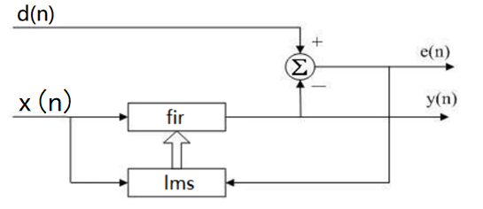

Fig. 1. 自适应滤波器的结构

最小均方（LMS）算法是自适应信号处理中的一个基本的重要的算法。它由Widrow]开发，并且仍然用于自适应信号处理，它的优点有易于实现，简单，较少的计算复杂度并具有良好的收敛性。

LMS算法由下面三个个公式组成

$$y\left(n\right)=X^{T}\left(n\right)∙W\left(n\right) \\ e\left(n\right)=d\left(n\right)-y(n) \\ W\left(n+1\right)=W\left(n\right)+μ∙e(n)∙X(n)$$

其中y(n)是由x(n)信号经过参数为W(n)滤波器之后的输出，e(n)为期望信号d(n)和y(n)的差值，W(n+1)为W(n)更新之后的值。

其中 $μ$ 为LMS算法的步长，它需要满足条件

$$0<μ≤\frac{1}{tr(R)}≤\frac{1}{λ_{max}}$$

其中 $tr(R)$ 是输入X的自相关矩阵R的迹线， $λ_{max}$ 是R的最大特征值。

# 其他人的工作

研究者将权重w视为参变量，将自适应滤波器的代价函数视为权重的函数，得到一个多维的曲面，曲面中存在最小值，自适应过程即为滤波器权重不断更新，不断逼近最小值点。

这就造成一个问题，如果步长很小，那么自适应将花费很长时间进行收敛，如果步长很大，那么将难以最终收敛，甚至直接产生震荡，即快速收敛和小稳态误差不可兼得。

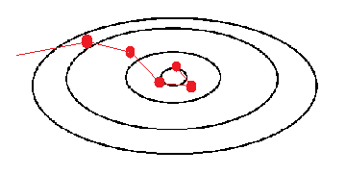

# 我的工作

## 问题数学化

为了方便进行研究信号的衰减，我们先用数学模型将我们的问题描述一遍。

$W\left(n\right)$ 是一个N×1的矩阵，他是一个可以更新的滤波器的抽头参数，用它表示一个N阶fir滤波器。

$$W\left(n\right)=\left[\begin{matrix}w_{1}(n) \\ ⋮ \\ w_{N}(n)\end{matrix}\right]$$

x(n)是输入信号，我们将其分解成不同的频率分量。

$$x\left(n\right)=\sum_{i=1}^{end}{A_{i}∙\sin\left(2πω_{i}t+θ_{i}\right)=}\sum_{i=1}^{end}{A_{i}∙\sin\left(2π\frac{M_{i}}{N}n+θ_{i}\right)}$$

X(n)是在n时刻下的一段x(n)信号，表示为一个N×1的矩阵。

$$X\left(n\right)=\left[\begin{matrix}x\left(n+1\right) \\ ⋮ \\ x\left(n+N\right)\end{matrix}\right]$$

d(n)是期望信号。

$$x\left(n\right)=\sum_{i=1}^{end}{B_{i}∙\sin\left(2πω_{i}t+β_{i}\right)=}\sum_{i=1}^{end}{B_{i}∙\sin\left(2π\frac{M_{i}}{N}n+β_{i}\right)}$$

首先是x(n)信号进过W(n)滤波器得到信号y(n),

$$y\left(n\right)=X^{T}(n)∙W(n)$$

然后是期望信号x(n)和y(n)之间产生误差信号e(n),

$$e\left(n\right)=d\left(n\right)-y(n)$$

最后是滤波器权重根据e(n)进行权重的更新

$$W\left(n+1\right)=W\left(n\right)+μ∙e(n)∙X(n)$$

我们的问题是e(n)的衰减到底是和什么有关。

虽然自适应滤波器的滤波的目标是 $e^{2}(n)$ 但是为了避免麻烦我们直接选择e(n)作为研究目标，只要我们有e(n)的通项表达式,那么问题就得到了解决。

## *问题的解*

当 $\frac{μ∙N^{2}{∙A}_{i}^{2}}{4}≪1$ 的时候，问题的近似解如下

$$e\left(n\right)=\sum_{i=1}^{end}{e^{-\frac{A_{i}^{2}μN}{4}n}∙E_{i}∙\sin\left(2π\frac{M_{i}}{N}n+γ_{i}\right)}$$

$$E_{i}=\sqrt{{{(\frac{A_{i}∙N}{2}C}_{i}\left(0\right)-B_{i})}^{2}+{D_{i}\left(0\right)}^{2}}$$

$$\cos\left(γ_{i}-β_{i}\right)=\frac{-{(\frac{A_{i}∙N}{2}C}_{i}\left(0\right)-B_{i})}{\sqrt{{{(\frac{A_{i}∙N}{2}C}_{i}\left(0\right)-B_{i})}^{2}+{D_{i}\left(0\right)}^{2}}}$$

$$\sin\left(γ_{i}-β_{i}\right)=\frac{D_{i}\left(0\right)}{\sqrt{{{(\frac{A_{i}∙N}{2}C}_{i}\left(0\right)-B_{i})}^{2}+{D_{i}\left(0\right)}^{2}}}$$

公式中， $E_{i}$ 是对应的频率的输出大小， $A_{i}$ 是输入信号x(n)中的对应频率的大小， $μ$ 是LMS算法的步长参数，N是自适应滤波器的步长， $M_{i}$ 的含义是对应的频率再N个连续采样点中占有的完整周期数， $γ$ 是输出信号的相位。

## 分解性能曲面

由公式中的求和符号可以发现本文的观点是对于不同频率信号分量，其滤波效果，即e(n)上对应频率信号分量 的衰减是完全独立的，这在某种意义上对应了变换域LMS算法的合理性。

公式中的含义为当某个频率的信号在N个采样点上可以有M个完整的周期，那么在这个频率上的所有的频率分量和另外一个同样满足该条件的频率的滤波效果是完全独立的，完整周期是为了防止出现某种原因上的频率泄露。

之后的实验不仅验证了周期满足条件的频率信号呈现频率独立性，而且验证了对于不满足要求的频率的信号，对应频率的在误差信号e(n)中呈现的衰减也呈现了类似的频率独立性。

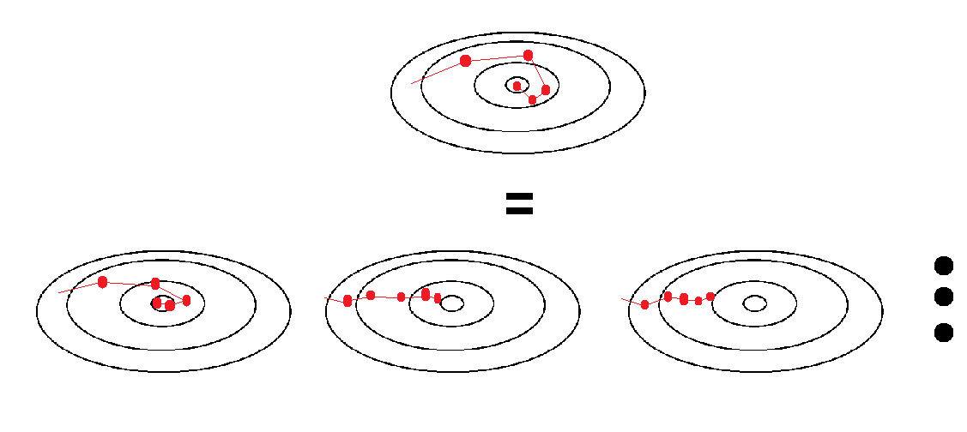

当前的理论支持性能曲面的理论将参数看成是一个曲面，但是按照本文的分析，我们将一个完整的性能曲面看成是多个正交不相关的性能曲面的合集，虽然由于部分的频率信号的输入的幅度较小，但是这些性能曲面上的步长是共用的步长参数而且这个公用步长被最大幅度的频率分量限制。

在衰减因子 $e^{-\frac{A_{i}^{2}μN}{4}n}$ 中，我们还可以通过增加 $A_{i}$ 来提高衰减速度。

## 改进的自适应滤波算法

下面本文给出对应的LMS自适应滤波器的解决方案。

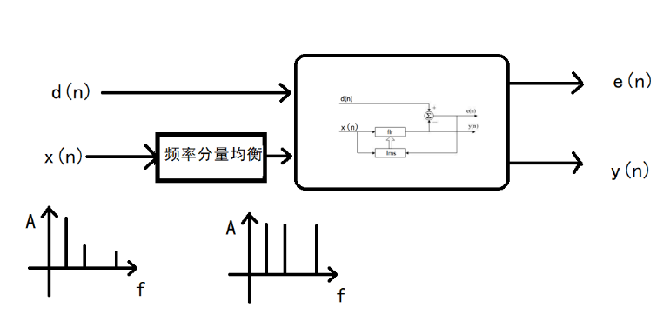

按照已经有的衰减公式 $e^{-\frac{A_{i}^{2}μN}{4}n}$，我们可以得到结论，通过将某些能量小 的频率分量的幅度适当加高，将会加快LMS算法的衰减速度。

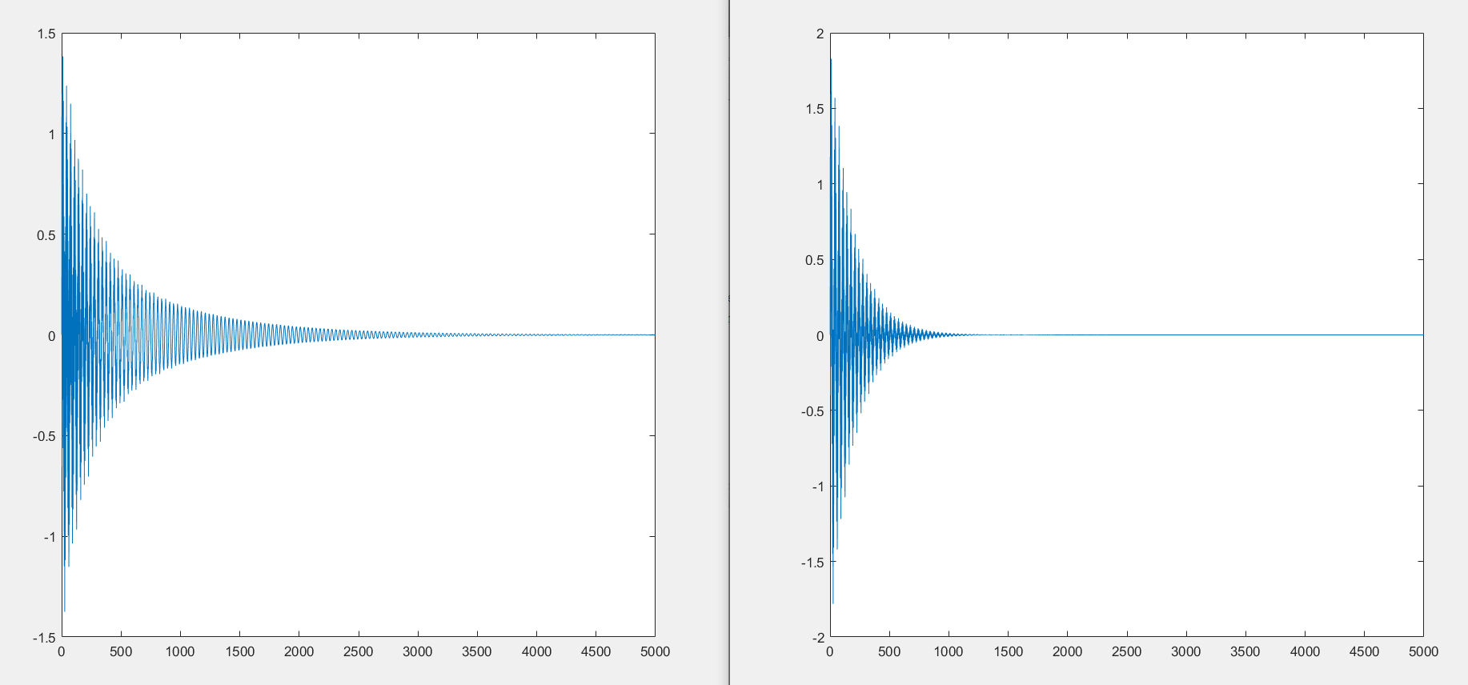

# Conclusion

## 结论

References